Holiday-dipp med grønsaker
Du treng:

200 g lettrømme
1 ts paprikapulver
1 ts løkpulver
½ ts kvitløkspulver
eit dryss chili eller cayennepepper
salt og pepper

Slik gjer du:

- Bland lettrømme med krydder, smak til med salt og pepper.

- La gjerne dippen stå i kjøleskap ei stund før servering, så smakane får satt seg skikkelig. Juster med meir lettrømme om smakane er for sterke, eller litt ekstra krydder om du vil ha det sterkare.

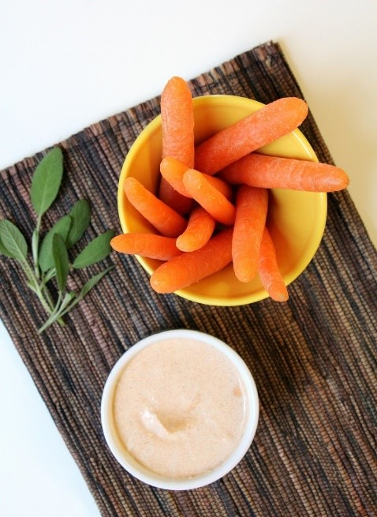
- Server med dei grønnsakene du liker og har tilgjengeleg! Gulrøtter og kålrot i staver, brokkoli- og blomkålbukettar, paprika og andre typer er knallgodt.

Kjelde: https://www.lindastuhaug.no/2016/04/12/gronnsaker-med-heimelaga-holiday-dip/

